附录1：（封面、封底用120克白色铜版纸打印，无须彩打。所有红字在打印之前必须删除）



本科生毕业设计[论文]

（华文中宋小初号加粗居中）

（题目）（黑体2号加粗居中）

院 系
专业班级
姓 名
学 号
指导教师

年 月 日（华文中宋3号居中）

目□□录（黑体小2号加粗居中）
摘要 Ⅰ
Abstract Ⅱ
1□□□绪论 1
1.1□□×××××× 1
1.2□□×××××× 3
1.2.1□□×××××× 7
1.3□□×××××× 10
……
……
……
3□□□×××××× 20
3.1□□×××××× 20
3.2□□×××××× 23
3.2.1□□×××××× 25
3.3□□×××××× 30
……
……
4□□□结论 40
致谢 42
参考文献 44
附录□×××××× 45
（章为宋体小4号加粗，其余宋体小4号，字母、阿拉伯数字为Time New Roman小4号）

1□绪论（黑体小2加粗居中）
1.1□××××××（黑体4号加粗, 字母、阿拉伯数字为Time New Roman4号加粗）
××××××××××××××××××××××××××××××××××××××××××××××××××××××××××××××××××××××××××××,×××××××××××××××××××××××××
（宋体小4号，行间距固定1.5倍行距，字符间距为标准）
.......
.......
.......
1.2.1□××××××（黑体小4号加粗, 字母、阿拉伯数字为Time New Roman小4号加粗）
1.2.1.1□××××××（黑体小4号加粗, 字母、阿拉伯数字为Time New Roman小4号加粗）
××××××××××××××××××××××××××××××××××××××××××××××××××××××××××××××××××××××××××××××××××××××××××××××××××××
.......
.......
--------章与章之间插入分页符----------

.......

3□××××××
（黑体小2加粗居中, 字母、阿拉伯数字为Time New Roman小2号加粗）
3.1□××××××（黑体4号加粗, 字母、阿拉伯数字为Time New Roman4号加粗）
××××××××××××××××××××××××××××××××××××××××××××××××，其×××××可表示如下：
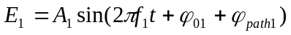 (3-1）
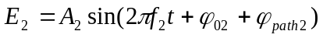 (3-2）
×××××××××××××××××××××××××××× (如表3-1所示)

表3-1□××××××××××

××××× | ××× | ××× | ×××
××××× | ×× | ×× | ××
××××× | ×× | ×× | ××
××××× | ×× | ×× | ××
××××× | ×× | ×× | ××

（表标题：位于表格上方，黑体小4号，字母、阿拉伯数字为Time New Roman小4号，表内容：宋体5号，字母、阿拉伯数字为Time New Roman 5号）
××××××××××××××××××××××××××× (如图3-1所示)
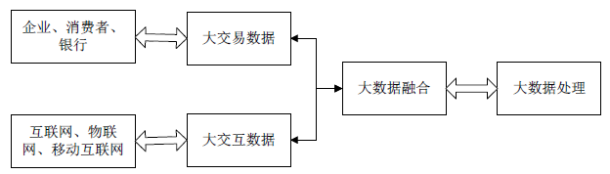
图3-1□××××××××××
（图标题：位于图下方，黑体小4号，字母、阿拉伯数字为Time New Roman小4号）
.......
--------章与章之间插入分页符----------

参考文献 (黑体小2号加粗居中)
[1]□王静康,张凤宝,夏淑倩等.论化工本科专业国际认证与国内认证的“实质性”.高等工程教育研究,2014,5:1-4
[2]□Stone J A, Howard L P. A simple technique for observing periodic nonlinearities in Michelson interferometers. Precision Engineering,1998,22(4):220-232
[3]□朱印红,袁衍明.Dreamweaver完美网页设计——技术入门篇.(第一版).北京:中国电力出版社,2006:19～20
[4]□Lewis S L. Physics and chemistry of the solar system.北京:北京大学出版社,2014.1～2
[5]□陈剑.上博简《民之父母》“而得既塞於四海矣”句解释[EB/OL］.简帛研究网站，http://www.bamboosilk.org/Wssf/2003/chenjian03.htm．2003-01-18
( 宋体小4号)
……
……
……

附录 (黑体小2号加粗居中)
×××××××××××××××××××××××××××
( 宋体小4号)
……
……
……

